Le Futur Simple: Ο Απλός Μέλλοντας
Οι διαφορές με τον Futur Proche (κοντινός μέλλοντας)
Μέχρι σήμερα ήξερες να εκφράζεσαι για μελλοντικές πράξεις χρησιμοποιώντας τον Futur Proche (λέμε τώρα!). Από εδώ και στο εξής, θα μπορείς να χρησιμοποιείς και τον Futur Simple, ή Απλό Μέλλοντα. Τι διαφορά στη χρήση έχουν οι δύο αυτοί χρόνοι; Δυο πραγματάκια πρέπει να θυμάσαι:
1. Οι πράξεις που δηλώνουμε ότι θα γίνουν όταν χρησιμοποιούμε τον Futur Simple δεν είναι τόσο σίγουρες όσο αυτές στις οποίες χρησιμοποιούμε τον Futur Proche. Αν, για παράδειγμα πω "Je vais aller en France" , είναι πιο σίγουρο ότι θα πάω στη Γαλλία από ότι αν έλεγα "J'irai en France" παρόλο που και οι δύο προτάσεις έχουν, χοντρικά, το ίδιο νόημα.
Με λίγα λόγια, αν κάτι είναι σίγουρο ότι θα γίνει, καλύτερα να το εκφράσουμε με τον Futur Proche.
2. O Futur Proche εκφράζει τα σχέδια που κάνουμε για το μέλλον, ενώ ο Futur Simple παρουσιάζει τις πράξεις ή τις καταστάσεις που προκύπτουν από αυτά τα σχέδια. Για παράδειγμα: Je vais partir en voyage (=Θα φύγω ταξίδι). J’irai d’abord en Italie (Θα πάω πρώτα στην Ιταλία). J’y resterai dix jours (=Θα μείνω εκεί δέκα μέρες). Puis, je prendrai un bateau pour aller en Corse (=Μετά, θα πάρω το καράβι για να πάω στην Κορσική)…( στην εικόνα παρακάτω, σας υπενθυμίζω τον σχηματισμό του futur proche: κλίνω το aller και ακολουθεί το ρήμα σε απαρέμφατο)
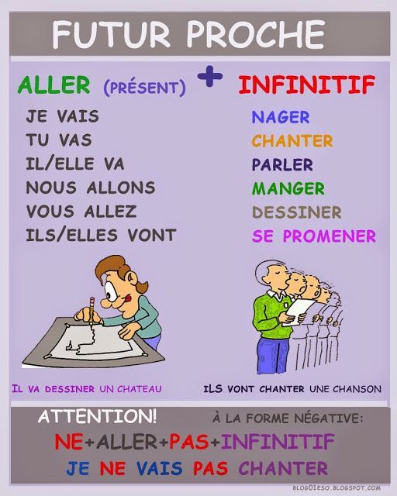
Σχηματισμός του Futur Simple
Όπως το λέει και το όνομά του, ο Απλός Μέλλοντας είναι απλός, δηλαδή σχηματίζεται με μία μόνο λέξη (σε αντίθεση με τον Futur Proche που σχηματίζεται με το βοηθητικό ρήμα aller και το απαρέμφατο). Γενικά, για να τον σχηματίσουμε, χρησιμοποιούμε το απαρέμφατο του ρήματος (χωρίς το -e στα ρήματα 3ης συζυγίας) και τις καταλήξεις:
-ai/ -as/ -a/ -ons/ -ez/ -ont
ΠΡΟΣΟΧΗ: Το θέμα του ρήματος πρέπει οπωσδήποτε να τελειώνει σε -r-
Aς δούμε τώρα μερικά παραδείγματα
Α' συζυγία (ρήματα σε -er)
PARLER =μιλάω
je parlerai
tu parleras
il-elle parlera
nous parlerons
vous parlerez
ils-elles parleront
Β' συζυγία (ρήματα σε -ir) Γ' συζυγία (ρήματα σε -ir, -re, -oir) FINIR=τελειώνω PARTIR =φεύγω PRENDRE =παίρνω
je finirai je partirai je prendrai
tu finiras tu partiras tu prendras
il / elle finira il partira il prendra
nous finirons nous partirons nous prendrons
vous finirez vous partirez vous prendrez
ils /elles finiront ils partiront ils prendront
Η πλειοψηφία των ρημάτων γ' συζυγίας σε -oir έχουν δικό τους θέμα σχηματισμού του απλού μέλλοντα. Ας δούμε μερικά από τα πιο συνηθισμένα ρήματα που τον σχηματίζουν με ξεχωριστό τρόπο:
être =είμαι
je serai
tu seras
il / elle sera
nous serons
vous serez
ils / elles seront
avoir =έχω
j’aurai
tu auras
il / elle aura
nous aurons
vous aurez
ils / elles auront
aller =πηγαίνω
j’irai
tu iras
il / elle ira
nous irons
vous irez
ils / elles iront
faire =κάνω
je ferai
tu feras
il / elle fera
nous ferons
vous ferez
ils / elles feront
vouloir = θέλω
je voudrai
tu voudras
il / elle voudra
nous voudrons
vous voudrez
ils / elles voudront
pouvoir=μπορώ
je pourrai
tu pourras
il / elle pourra
nous pourrons
vous pourrez
ils / elles pourront
devoir =οφείλω
je devrai
tu devras
il / elle devra
nous devrons
vous devrez
ils / elles devront
dire =λέω
je dirai
tu diras
il / elle dira
nous dirons
vous direz
ils / elles diront
boire =πίνω
je boirai
tu boiras
il / elle boira
nous boirons
vous boirez
ils / elles boiront
voir= βλέπω
je verrai
tu verras
il / elle verra
nous verrons
vous verrez
ils / elles verront
venir =έρχομαι
je viendrai
tu viendras
il / elle viendra
nous viendrons
vous viendrez
ils / elles viendront
courir =τρέχω
je courrai
tu courras
il / elle courra
nous courrons
vous courrez
ils /elles courront
Άλλες περιπτώσεις
1.Τα ρήματα σε -eler και σε -eter παίρνουν διπλό -l ή διπλό -t. Παράδειγμα : jeter/je jetterai, appeler/ j'appellerai
(εκτός από acheter/j'achèterai, geler/je gèlerai)
2. Τα ρήματα σε -yer αλλάζουν το y με i : employer/ j'emploierai , payer/ je paierai ή je payerai
3. Tα τριτοπρόσωπα ρήματα σχηματίζουν τον απλό μέλλοντα έτσι:
il faut (πρέπει)/il faudra
il neige (χιονίζει)/il neigera
il pleut (βρέχει) / il pleuvra
il grêle (ρίχνει χαλάζι)/ il grêlera

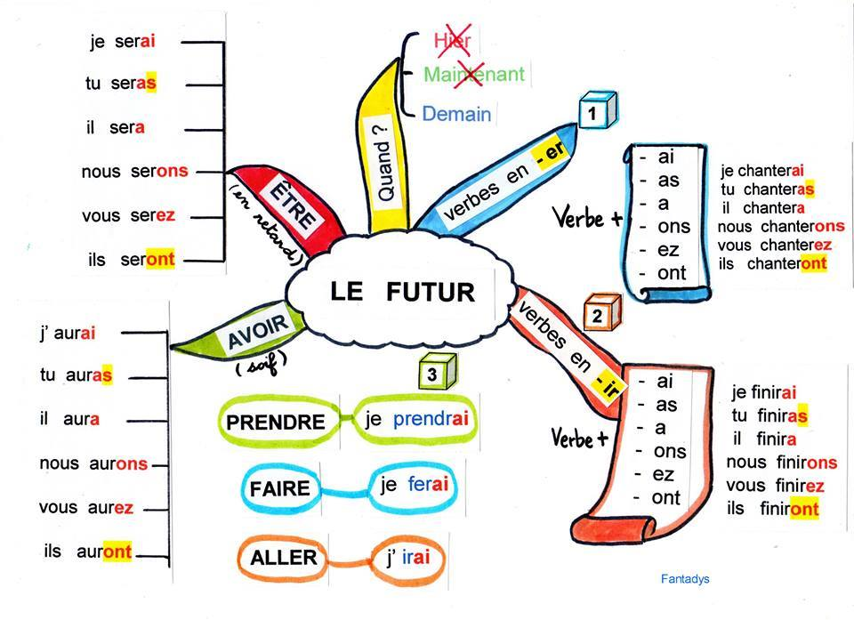
(https://aphroditekarageorgiou.weebly.com/le-futur-simple.html)

